مدرسة بير هداج الابتدائية
مهمة رقم 2 – الكسور

السؤال الأول :
(( ضع دائرة حـول الإجابة الصحيحة ))

1 ) الكسر الدال على الجزء المظلل هو :
1 c) 1 b) 1 a)
2 3 4

2 ) المقام في الكسر 5 هو :
8

8
3 c) 5 b) 8 a)

3 ) الكسر المكافئ للكسر 1 هو :
4
2 c) 3 b) 1 a)
8 8 8

4 ) الكسر 3 في أبسط شكل هو :
6
2 c) 1 b) 1 a)
3 2 6

5 ) الكسر المركب فيما يلي هو :
5 c) 1 b) 8 a)
8 5 5

6 ) العدد الكسري للكسر المركب 1 2 في أبسط شكل هو :
3
6 c) 7 b) 5 a)
3 3 3

السؤال الثاني :
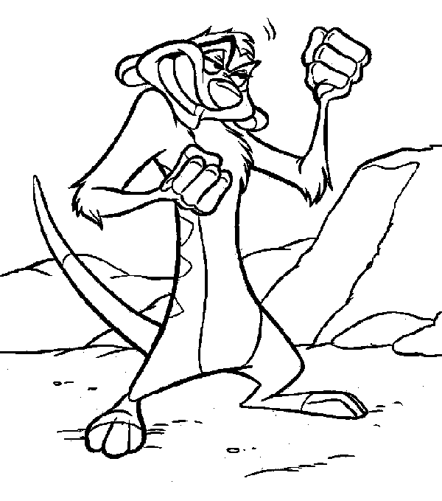
** ضعي علامة < أو > أو =

4 4 6 3 1
5 7 6 3

** رتبــي من الأصغر إلى الأكبر ...

4 ، 1 ، 3 ، 5
6 6 6 6
___ , ___ , ___ , ___

